Пәнҗешәмбе 14.05.2020
Тема.
Подготовка компьютерных презентаций. Включение в презентацию аудиовизуальных объектов.
Компьютер презентацияләре.
Биремнәр
1) Дәреслек, §27
2) Практик бирем №14 (8_171)
Практическое задание №14
Тема: Разработка презентации с анимацией и звуком
Создать презентацию «Музеи России», состоящую из следующих слайдов:
1 слайд.
Заголовок: Музеи России
Рисунок слайда:
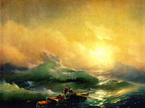
Переход к следующему слайду: автоматически через 1 секунду.
2 слайд.
Заголовок: Васнецов Виктор Михайлович
Подзаголовок: Третьяковская галерея
Рисунок слайда:
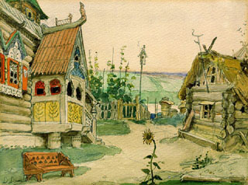
Переход к следующему слайду: автоматически через 3 секунды.
3 слайд.
Заголовок: Левитан Исаак Ильич
Подзаголовок: Третьяковская галерея
Рисунок слайда:
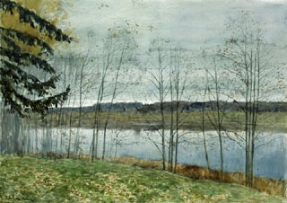
Переход к следующему слайду: автоматически через 3 секунды.
4 слайд.
Заголовок: Рембрандт Харменс ван Рейн
Подзаголовок: Эрмитаж
Рисунок слайда:
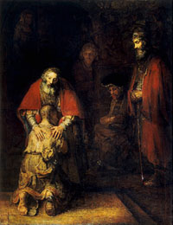
Переход к следующему слайду: автоматически через 3 секунды.
5 слайд.
Заголовок: Рафаэль
Подзаголовок: Эрмитаж
Рисунок слайда:
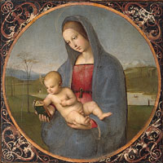

Рекомендации и требования к презентации:
- шаблон дизайна, разметки слайдов и оформление подобрать самостоятельно,
- обязательно добавить музыкальное сопровождение (фоновый звук),
- обязательное использование объекта WordArt (хотя бы в одном слайде),
- обязательное использование эффектов анимации (не менее 3 типов).

Өй эше
1) Дәреслек, §27 – укырга
2)
Тест по теме «Компьютерная графика. Мультимедиа технология»
- Наименьшим элементом изображения на графическом дисплее является:
1) курсор; 2) символ; 3) пиксель.
- На какое устройство производится вывод графической информации?
1) принтер; 2) мышь; 3) сканер; 4) фонограф.
- Достоинством векторного изображения является:
1) высокое качество изображения;
2) большой объем файла;
3) нечувствительность к масштабированию.
- К растровым форматам сохранения файлов относятся:
1) bmp, jpg, gif; 2) cdr, wmf; 3) txt, doc.
- К векторным графическим редакторам относится…
1) Paint; 2) CorelDraw; 3) Photoshop.
- Какие технологии относятся к мультимедиа?
1) Технология развития физических способностей человека с использованием компьютерного тестирования и управления.
2) Технология изготовления компьютеров и программного обеспечения к ним.
3) Информационные компьютерные технологии с одновременным использованием нескольких видов информации.

Язма өй эшләренә җавапларны WhatsApp аша җибәрергә кирәк.

